Juni 2018
Maison Augier: “The Single Malt of Cognac”
Maison Augier er verdens eldste Cognac hus, etablert i 1643. Husets grunnlegger Philippe Augier jobbet som vinhandler før han startet opp sitt eget firma. I dag kjennetegnes Augier for å kultivere nesten glemte terroirs og druesorter for å lage cognac av singulær karakter.
Hver av de 3 eksisterende Augier cognacer er laget på kun en druetype, fra en bestemt vinmark, fra et bestemt område i Cognac. Derfor kan man på mange måter kalle Augier for en «Single Malt of Cognac», noe som også bør appellere til den drevne whiskyelskeren.
Transparens er del av Augiers DNA
De første Augier blending-bøker er så gamle som 1832, og tidlig på 20-tallet fikk firmaet tildelt kallenavnet «La Maison Blanche» (det rene huset) på grunn av husets integritet og etiske prinsipper.
Augier Cognac er ikkekaldfiltrert, og for øvrig helt uten tilsetningsstoffer.
Den dag i dag ønsker Maison Augier å møte forbrukeren med åpenhet, derfor kan man finne all informasjon om produktet på flaskens etikett.
I 2015 mottok Augier utmerkelsen som «beste nye cognacmerke» av NYISC (NY Int.Spirits Competition). Allikevel så har Maison Augier forblitt et lite, boutique-hus som kun produserer cognac i små volumer
av meget høy kvalitet.
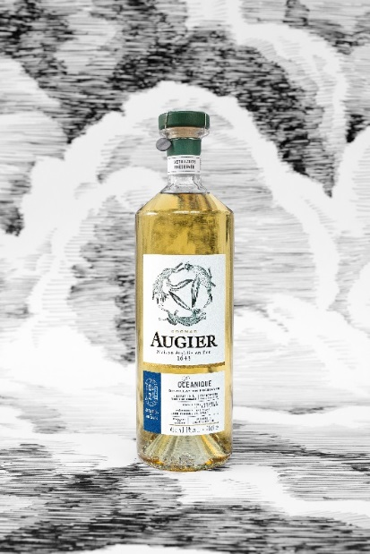
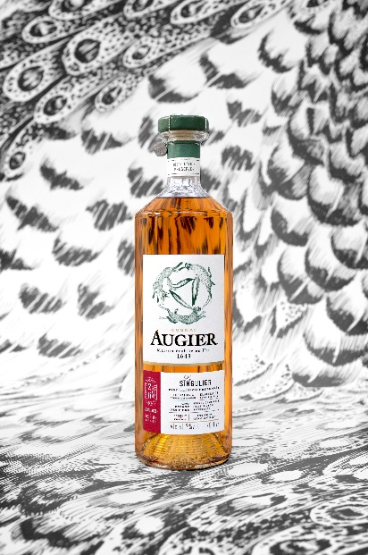
22.juni 2018 ble det i Norge lansert 2 av Maison Augiers totalt 3 Cognac-typer. Dette er L’Océanique
(VP-nr.: 10191201; 765kr) og Le Singulier (VP-nr.: 10191101; 924,9 kr), og begge er tilgjengelig i begrenset antall i Vinmonopolets spesialbutikker rundt omkring i landet.

For mer informasjon vennligst ta kontakt med:
Mia K.Dalseng, Prestige Portfolio Manager Pernod Ricard
Mia.Dalseng@pernod-ricard.com, Tel.: 99 87 18 18

